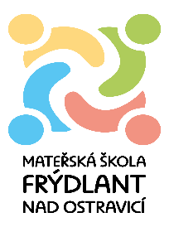

Mateřská škola Frýdlant nad Ostravicí, ul. Janáčkova 1444, příspěvková organizace
Zápis dětí do mateřských škol
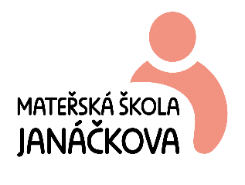
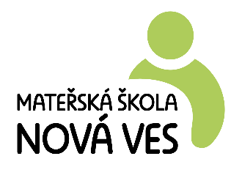
pro rok 2023/2024

středa 3. května 2023 od 8.00 hodin - 16.00 hodin
čtvrtek 4. května 2023 od 8.00 hodin - 13.00 hodin

K zápisu se dostaví zákonný zástupce spolu s dítětem a přinese:
vyplněnou žádost o přijetí k předškolnímu vzdělávání s potvrzením způsobilosti dětským lékařem (povinné očkování). Žádost lze stáhnout na stránkách mateřské školy, nebo si vyzvednout vytištěnou v mateřské škole.

NOVINKA – ELEKTRONICKÝ PŘEDZÁPIS OD 3. dubna-30. dubna 2023 (www.elektronickypredzapis.cz)
Podrobné informace jsou uveřejněny na webových stránkách mateřské školy www.msjanackova.cz, nebo na telefonním čísle 595 178 810.

